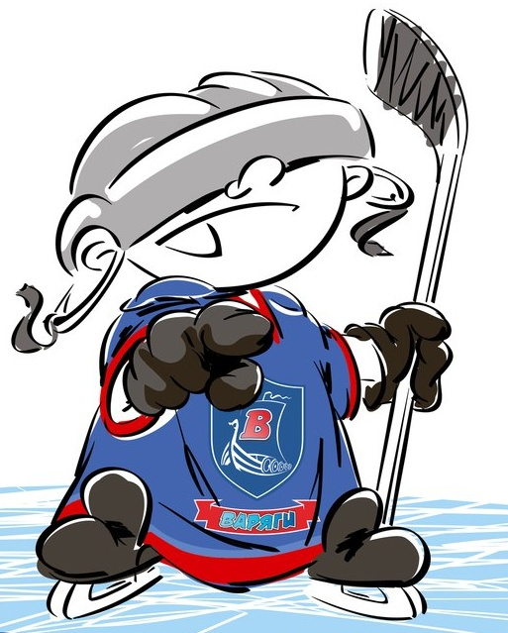 | ОФИЦИАЛЬНЫЙ ПРОТОКОЛ МАТЧА | Год рождения/Дивизион
 |  | 2001

Соревнование | «Зимний Кубок ЛАДОГИ – 2017» |  |  | Дата | 06.01.2017 | Игра № | 2
Место проведения | ЛЕНИНГРАДСКАЯ ОБЛАСТЬ | Арена | «ХОРС» | Время | 14-45 | Зрители | 100

«A» «СКА-Газпромбанк» (Санкт-Петербург) |  |  |  |  |  | Взятие ворот |  |  |  |  |  |  | Удаления
№ | Фамилия Имя |  | (К/А) | Поз. | Игр. | # | Время |  | Г | А 1 | А 2 | ИС | Время |  | № | Мин | Нарушение | Начало |  | Оконч.
44 | Емельянов Юрий |  |  | В | Да |  |  |  |  |  |  |  | 5 | 44 | 25 | 2 | ПОДН | 5 | 44 | 7 | 44
82 | Андреев Сергей |  |  | В | Да |  |  |  |  |  |  |  | 11 | 01 | 10 | 2 | УД-КОЛ | 11 | 01 | 13 | 01
10 | Кузнецов Макар |  |  | Н | Да |  |  |  |  |  |  |  | 33 | 22 | 10 | 2 | ТЛ-БР | 33 | 22 | 35 | 11
13 | Шевченко Артем |  |  | Н | Нет |  |  |  |  |  |  |  | 37 | 34 | 18 | 2 | ВП-КЛ | 37 | 34 | 39  369 | 34
15 | Шляховой Денис |  |  | Н | Да |  |  |  |  |  |  |  | 39 | 34 | 25 | 2 | ПОДН | 39 | 34 | 41 | 34
18 | Кривоносов Иван* |  |  | Н | Да |  |  |  |  |  |  |  | 52 | 18 | 18 | 2 | УД-КЛ | 52 | 18 | 54 | 18
19 | Новицкий Максим |  | К | Н | Да |  |  |  |  |  |  |  | 58 | 04 | 25 | 2 | УД-КЛ | 58 | 04 | 60 | 00
24 | Шляховой Даниил |  |  | Н | Да |  |  |  |  |  |  |  | 59 | 27 | 18 | 2 | ГРУБ | 59 | 27 | 60 | 00
25 | Берлин Александр |  |  | Н | Да
29 | Исланкин Леон |  |  | З | Да
33 | Решетников Роман |  |  | Н | Да
45 | Денисов Виктор |  |  | З | Да
47 | Ветров Захар |  |  | Н | Да
55 | Походенко Владимир |  |  | З | Нет
68 | Голубев Михаил |  |  | З | Да
77 | Мирошниченко Никита |  |  | З | Да
Главный тренер |  | Сычев Роман |  |  |  | Тренер |  | Сойкин Николай |  |  |  |  |  |  |  |  | подпись | ‌

«Б» «Бульдоги» (Санкт-Петербург) |  |  |  |  |  | Взятие ворот |  |  |  |  |  |  | Удаления
№ | Фамилия Имя |  | (К/А) | Поз. | Игр. | # | Время |  | Г | А 1 | А 2 | ИС | Время |  | № | Мин | Нарушение |  | Начало |  | Оконч.
1 | Шаронов Максим |  |  | В | Да | 1 | 3 | 58 | 24 |  |  |  | 13 | 47 | 7 | 2 | ЗД-КЛ |  | 13 | 47 | 15 | 47
99 | Пегашов Михаил |  |  | В | Да | 2 | 17 | 59 | 19 | 22 |  |  | 25 | 16 | 16 | 2 | АТ-СЗ |  | 25 | 16 | 27 | 16
4 | Акуловских Алексей |  |  | З | Да | 3 | 22 | 59 | 35 | 9 |  |  |  |  | 16 | 10 | ДИСЦ |  | 27 | 16 | 37 | 16
5 | Шаборшин Глеб |  |  | З | Да | 4 | 28 | 01 | 21 | 9 |  |  | 31 | 32 | 33 | 2 | УД-ЛОК |  | 31 | 32 | 33 | 32
6 | Болтушкин Максим |  |  | З | Да | 5 | 28 | 39 | 22 | 19 |  |  | 44 | 01 | 7 | 2 | ВБ-ШБ |  | 44 | 01 | 46 | 01
7 | Чмиль Артем |  |  | З | Да | 6 | 35 | 11 | 35 | 9 | 19 | +1 | 47 | 33 | 99 | 2 | ПОДН |  | 47 | 33 | 49 | 33
9 | Давыдов Никита |  |  | Н | Да | 7 | 44 | 26 | 19 |  |  | -1 | 52 | 18 | 79 | 2 | УД-КЛ |  | 52 | 18 | 54 | 18
11 | Волошин Глеб |  |  | Н | Да |  |  |  |  |  |  |  | 59 | 27 | 5 | 2 | ГРУБ |  | 59 | 27 | 60 | 00
15 | Кравченко Илья |  |  | З | Да
16 | Кореньков Георгий |  |  | Н | Да
19 | Зак Даниил* |  | К | Н | Да
21 | Мартиросян Тигран |  |  | З | Да
22 | Нилов Вячеслав |  |  | Н | Да
24 | Кириллы Владислав |  | А | Н | Да
33 | Иголкин Виктор |  |  | Н | Да
35 | Криворотов Максим |  |  | Н | Да
41 | Печерицын Никита |  |  | З | Да
73 | Смелов Никита |  |  | З | Да
79 | Попов Никита |  | А | Н | Да
Главный тренер |  | Какунин Павел |  |  |  | Тренер |  |  |  |  |  |  |  |  |  |  | подпись | ‌

Послематчевые броски |  |  |  |  | Игра вратарей |  |  |  | По периодам |  | 1 | 2 | 3 | ОТ | ПБ | Общ. | Время игры
«А» | «Б» | Вр «А» | Вр «Б» | Счет | Время |  | «А» | «Б» | Взятие ворот | «А» | 0 | 0 | 0 |  |  | 0 | Начало | 14 | 45
 |  |  |  |  | ‌0 | 00‌ | 82 | 1 |  | «Б» | 2 | 4 | 1 |  |  | 7 | Окончание | 16 | 45
 |  |  |  |  | 28 | 39 | 82 | 99 | Штрафное время | «А» | 4 | 6 | 8 |  |  | 16 | Тайм-аут «А»
 |  |  |  |  | 30 | 15 | 44 | 99 |  | «Б» | 2 | 14 | 8 |  |  | 24 | Тайм-аут «Б»
 |  |  |  |  | 60 | 00 | 44 | 99 | Броски по воротам | «А» |  |  |  |  |  |  | ‌
‌ | ‌ | ‌ | ‌ | ‌ |  |  |  |  |  | «Б» |  |  |  |  |  |  | ‌
‌ | ‌ | ‌ | ‌ | ‌ | ‌ | ‌ | ‌ | ‌ | Судьи при оштрафованных игроках | ‌Сасаров Константин |  |  |  | Судья времени игры |  |  | Яковлев Дмитрий
‌ | ‌ | ‌ | ‌ | ‌ | ‌ | ‌ | ‌ | ‌ |  | ‌ |  |  |  | Секретарь |  |  | Колесников Александр
‌ | ‌ | ‌ | ‌ | ‌ | ‌ | ‌ | ‌ | ‌ | ‌Информатор | ‌ |  |  |  | подпись  ‌

Главный судья | Смирнов Александр | Лучшие игроки матча | «СКА-Газпромбанк» | Кривоносов Иван № 18
Линейный судья | Богомолов Дмитрий |  | «Бульдоги» | Зак Даниил № 19
Линейный судья | Рабин Сергей | подпись  ‌ |  | Замечания на обороте | Да | Нет

